Exposition « Saint Christophe » à l’école Saint-Christophe de Fontaine-l’Evêque.

C’est au départ de l’écoute d’une cantate de Saint Christophe, chantée par leur instituteur, que les élèves de 6ème primaire décidaient d’organiser une exposition vivante sur leur « Saint local ».

La mise en place de ce projet et son aboutissement réclamera un travail de quelque 7 semaines.
Chaque groupe avait une tâche précise : une mini dramatisation, des décors, une maquette, des panneaux, un coin religieux…
Chaque élève tenait un rôle bien précis : quelques-uns pour l’accueil, quelques-uns pour guider les visiteurs, d’autres pour animer les diverses recherches…
Des boissons et friandises étaient même prévues en fin de visite !
Belle réussite que cet événement !
Toutes nos félicitations à ces deux classes !

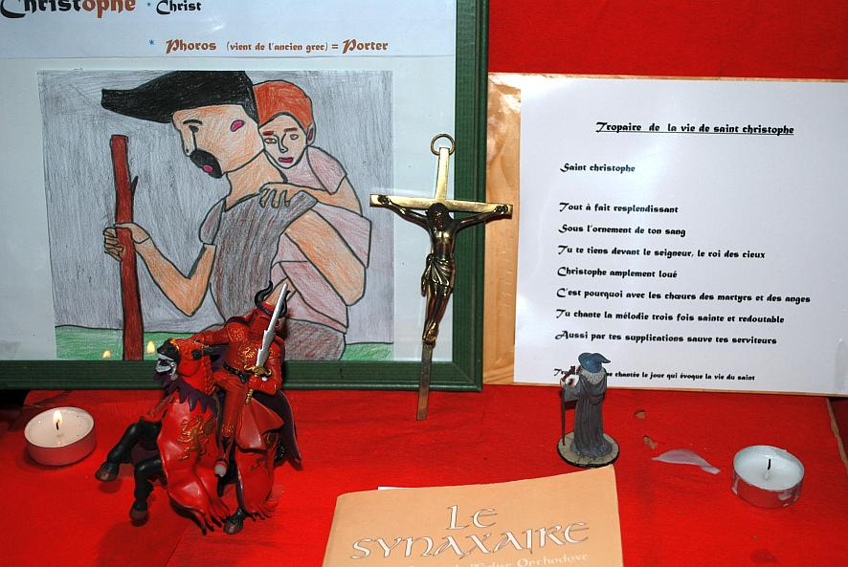
Recherche par un groupe d’élèves de la signification du nom « Christophe »

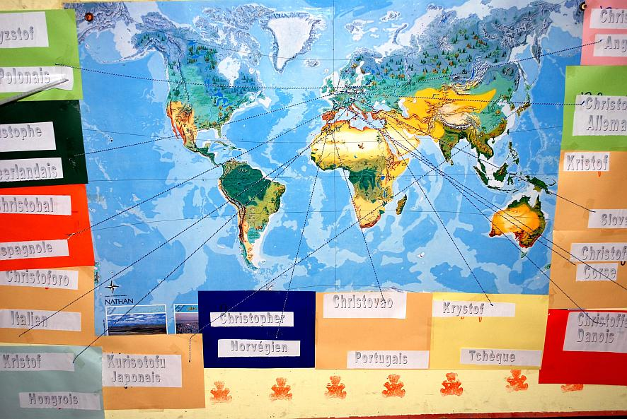
« Christophe » est bien présent dans le monde entier : panneau présentant cette recherche.
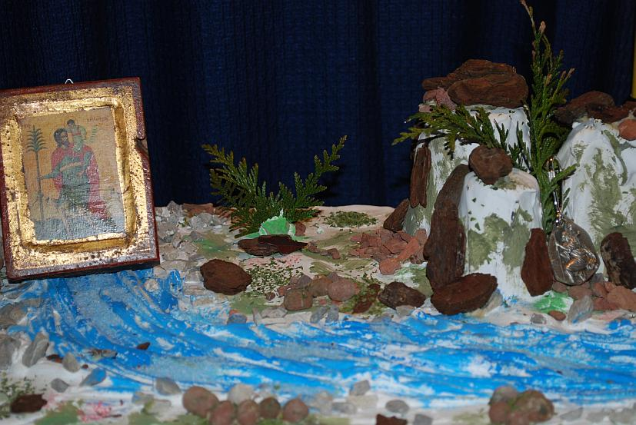
Maquette présentant Saint Christophe portant l’enfant Jésus sur son dos et traversant la rivière
(Voir http://www.pastorale-scolaire.net/fondamental/service_saint_local.html)

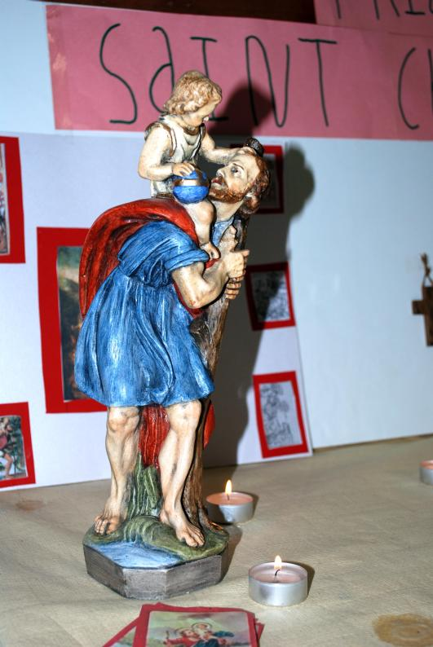
Statue de Saint Christophe offerte par la paroisse.
Celle-ci trône aujourd’hui dans le coin prière du hall d’accueil de l’école.

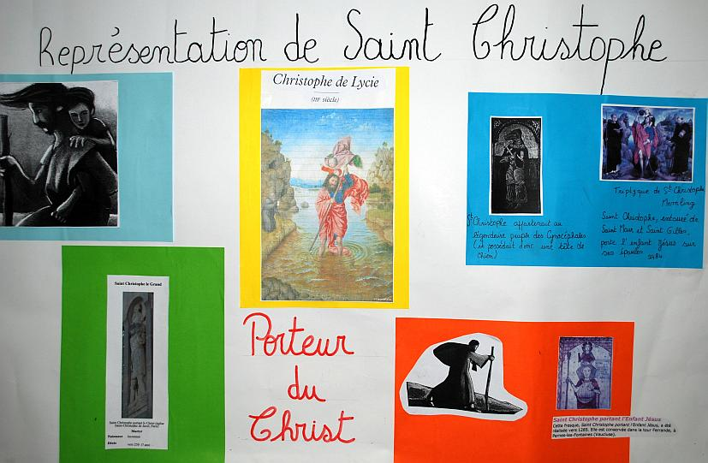
Panneau présentant le fruit d’une recherche sur internet : les différentes représentations (en images) de Saint Christophe.

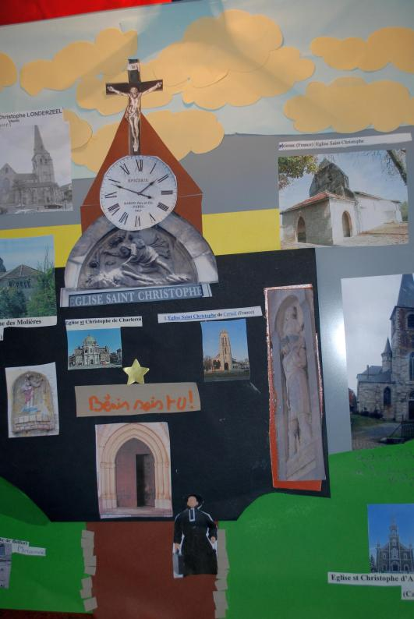
Poster présentant une recherche d’un groupe d’élèves : les églises Saint-Christophe de la région.

